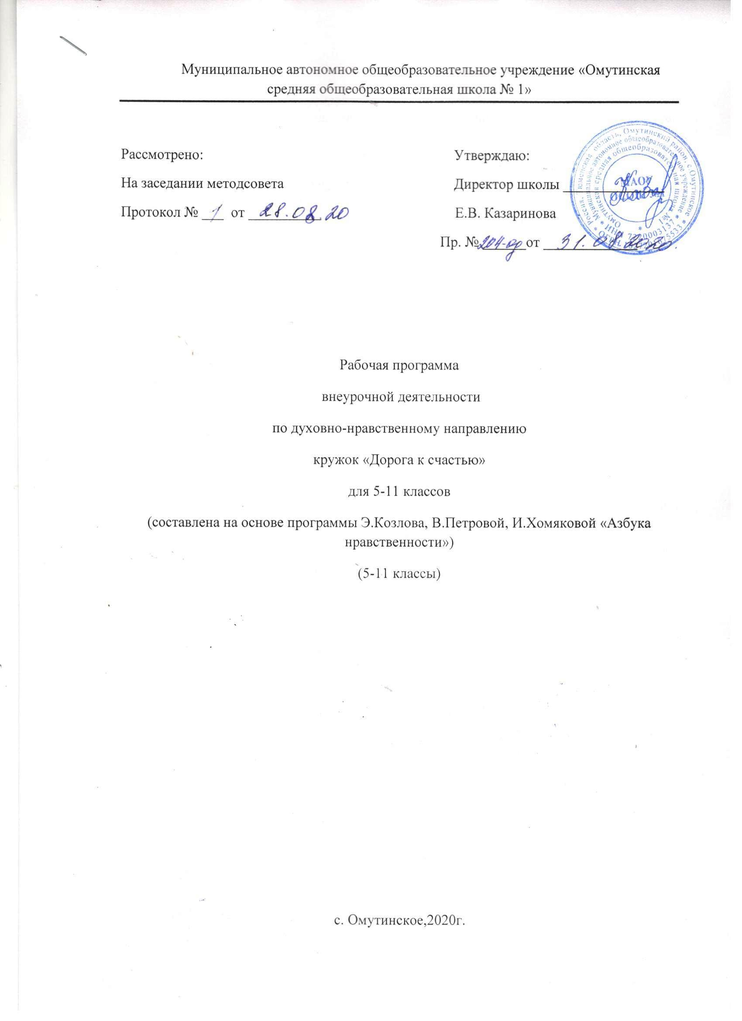

Научить любить, научить узнавать любовь, научить быть счастливым — это значит научить уважать самого себя, научить человеческому достоинству.
А.С.Макаренко
В результате реализации программы духовно-нравственного воспитания «Дорога к счастью» у выпускников будут сформированы личностные, регулятивные, познавательные и коммуникативные универсальные учебные действия.

Личностные результаты программы включают в себя:
• формирование гражданской идентичности, чувства гордости за свою Родину, российский народ и историю России, осознание своей этнической и национальной принадлежности; формирование ценностей многонационального российского общества; становление гуманистических и демократических ценностных ориентаций;
• формирование целостного, социально ориентированного взгляда на мир в его ограниченном единстве и разнообразии природы, нравов, культур и религий;
• формирование уважительного отношения к иному мнению, истории и культуре других народов;
• овладение навыками адаптации в динамично изменяющемся и развивающемся мире;
• принятие и освоение социальной роли обучающегося, развитие мотивов учебной деятельности и формирование личностного смысла учения;
• развитие самостоятельности и личной ответственности за свои поступки, в том числе в информационной деятельности, на основе представлений о нравственных нормах, социальной справедливости и свободе;
• формирование эстетических потребностей, ценностей и чувств;
• развитие этических чувств, доброжелательности и эмоционально-нравственной отзывчивости, понимания и сопереживания чувствам других людей;
• развитие навыков сотрудничества со взрослыми и сверстниками в разных социальных ситуациях, умения не создавать конфликтов и находить выводы из спорных ситуаций;
• формирование установки на безопасный, здоровый образ жизни, наличие мотивации к творческому труду, работе на результат, бережному отношению к материальным и духовным ценностям.

Метапредметные результаты освоения программы включают в себя:
регулятивные, познавательные и коммуникативные универсальные учебные действия.
В сфере регулятивных универсальных учебных действий выпускники овладеют всеми типами учебных действий, направленных на организацию своей работы в образовательном учреждении и вне его, включая способность принимать и сохранять учебную цель и задачу, планировать ее реализацию (в том числе во внутреннем плане), контролировать и оценивать свои действия, вносить соответствующие коррективы в их выполнение.
Регулятивные результаты освоения программы:
- формирование способности личности к целеполаганию и построению жизненных планов во временной перспективе;
- развитие регуляции деятельности;
- саморегуляция эмоциональных и функциональных состояний.
В сфере познавательных универсальных учебных действий выпускники научатся воспринимать и анализировать поступки героев, распознавать добро и зло, анализировать свои поступки, анализировать ситуацию и находить выход, анализировать поступки героя и его отношение к окружающим, животным, сравнивать, делать выводы, выделять основную мысль, уметь слушать и слышать, уважать чужое мнение.
Познавательные результаты освоения программы включают в себя следующие умения: видеть проблему, ставить вопросы, выдвигать
гипотезы, структурировать фильм (выделять главное и второстепенное, выделять главную идею фильма, умение выстраивать последовательность событий), работать с метафорами (понимать переносный смысл выражений, понимать и применять обороты в речи), давать определение понятиям, наблюдать, классифицировать, делать выводы и умозаключения.
Познавательные результаты освоения программы:
• освоение способов решения проблем творческого и поискового характера;
• формирование умения планировать, контролировать и оценивать учебные действия в соответствии с поставленной задачей и условиями ее реализации; определять наиболее эффективные способы достижения результата;
• формирование умения понимать причины успеха/неуспеха своей деятельности и способности конструктивно действовать даже в ситуациях неуспеха;
• развитие личной рефлексии;
• активное использование речевых средств и средств информационных и коммуникативных технологий для решения коммуникативных и познавательных задач;
• использование различных способов поиска (в справочных источниках и открытом учебном информационном пространстве сети Интернет), сбора, обработки, анализа, организации, передачи и интерпретации информации в соответствии с коммуникативными и познавательными задачами и технологиями кинолектория; в том числе умение вводить текст с помощью клавиатуры, анализировать изображения, звуки, готовить свое выступление и выступать с аудио-, видео - и графическом сопровождением; соблюдать нормы информационной избирательности, этики и этикета;
• овладение логическими действиями сравнения, анализа, синтеза, обобщения, классификации по родовидовым признакам, установления аналогий и причинно-следственных связей, построения рассуждений, отнесения к известным понятиям;
• готовность слушать собеседника и вести диалог, готовность признавать возможность существования различных точек зрения и права каждого иметь свою; излагать свое мнение и аргументировать свою точку зрения и оценку событий;
• определение общей цели и путей ее достижения; умения договариваться о распределении функций и ролей в совместной деятельности; осуществлять взаимный контроль в совместной деятельности, адекватно оценивать собственное поведение и поведение окружающих;
• готовность конструктивно разрешать конфликты посредством учета интересов сторон и сотрудничества;
• В сфере регулятивных универсальных учебных действий выпускники овладеют всеми типами учебных действий, направленных на организацию своей работы в образовательном учреждении и вне его, включая способность принимать и сохранять учебную цель и задачу, планировать ее реализацию (в том числе во внутреннем плане), контролировать и оценивать свои действия, вносить соответствующие коррективы в их выполнение.
• В сфере коммуникативных универсальных учебных действий выпускники приобретут умения учитывать позицию собеседника (партнера), организовывать и осуществлять сотрудничество и кооперацию с учителем и сверстниками, адекватно воспринимать и передавать информацию, отображать предметное содержание и условия деятельности в сообщениях, важнейшими компонентами которых являются тексты.

Коммуникативные результаты освоения программы:
1. общение и взаимодействие с партнерами по совместной деятельности или обмену информацией:
- слушать и слышать друг друга;
- с достаточной полнотой и точностью выражать свои мысли в соответствии с задачами и условиями коммуникации;
- адекватно использовать речевые средства для дискуссии и аргументации своей позиции;
- представлять конкретное содержание и сообщать его в письменной и устной форме;
- спрашивать, интересоваться чужим мнением и высказывать свое;
- вступать в диалог, а так же участвовать в коллективном обсуждении проблем, владеть монологической и диалогической формами речи в соответствии с грамматическими и синтаксическими нормами родного языка;
2. способность действовать с учетом позиции другого и уметь согласовывать свои действия предполагает:
- понимание возможности различных точек зрения, не совпадающих с собственной;
- готовность к обсуждению разных точек зрения и выработке общей (групповой) позиции;
- умение устанавливать и сравнивать разные точки зрения, прежде чем принимать решение и делать выбор;
- умение аргументировать свою точку зрения, спорить и отстаивать свою позицию невраждебным для оппонентов образом.
3.организация и планирование учебного сотрудничества:
- определение целей и функций участников, способов взаимодействия;
- планирование общих способов работы;
- обмен знаниями между членами группы для принятия эффективных совместных решений;
- способность брать на себя инициативу в организации совместного действия (деловое лидерство);
-способность с помощью вопросов добывать недостающую информацию (познавательная инициативность);
- разрешение конфликтов - выявление, идентификация проблемы, поиск и оценка альтернативных способов разрешения конфликта, принятие решения и его реализация;
- управление поведением партнера - контроль, коррекция, оценка действий партнера, умение убеждать.
4. работа в группе:
- устанавливать рабочие отношения, эффективно сотрудничать и способствовать продуктивной кооперации;
- интегрироваться в группу сверстников и строить продуктивное взаимодействие со сверстниками и взрослыми;
- обеспечивать бесконфликтную совместную работу в группе;
- переводить конфликтную ситуацию в логический план и разрешать ее как задачу через анализ ее условий.
5. следование морально-этическим и психологическим принципам общения и сотрудничества:
- уважительное отношение к партнерам, внимание к личности другого;
- адекватное межличностное восприятие;
- готовность адекватно реагировать на нужды других; в частности, оказывать помощь и эмоциональную поддержку партнерам в процессе достижения общей цели совместной деятельности;
- стремление устанавливать доверительные отношения взаимопонимания, способность к эмпатии.
6. речевые действия как средства регуляции собственной деятельности:
- использование адекватных языковых средств для отображения в форме речевых высказываний своих чувств, мыслей, побуждений и иных составляющих внутреннего мира;
- речевое сопровождение (описание, объяснение) учеником содержания совершаемых действий в форме речевых значений с целью ориентировки (планирование, контроль оценка) предметно-практической или иной деятельности как форме громкой социализированной речи, так и в форме внутренней речи (внутреннего говорения), служащей этапом интериоризации - процесса переноса во внутренний план усвоения новых умственных действий и понятий.

Содержание курса внеурочной деятельности с указанием форм организации и видов деятельности.
Цель программы: формирование гражданской идентичности, эстетических, духовно-нравственных ценностей, изучение культурных традиций России, знакомство с историей российского и советского кино, пробуждение интереса к литературе, путем развития когнитивного интереса и накопления опыта исследовательской деятельности.
Программа внеурочной деятельности по духовно-нравственному направлению разработана для обучающихся 5 – 11 классов.
Объем программы - 34 часа.
Основные направления воспитания: воспитание гражданственности, патриотизма, уважения к правам и свободам и обязанностям человека; воспитание нравственных чувств, убеждений, этического сознания
Виды деятельности: познавательная, художественное творчество, социальное творчество.
Формы организации внеурочной деятельности: беседы, встречи с ветеранами труда, встречи с интересными людьми, семейные встречи, торжественные линейки, культурномассовые мероприятия, «Вахта памяти», творческие работы, конкурсы, выставки, коллективные творческие дела, часы общения, круглые столы, викторины, акции, экскурсии, работа школьного музея, поисковая деятельность, игры, соревнования, диспуты, чтение художественных произведений, кинолектории, творческие работы по итогам просмотра: эссе, сочинения, отзывов и аннотации, презентации, иллюстрации, инсценировки, проекты, брошюры плакаты, памятки, фестивали по итогам года.
Содержание программы
1. Общение. Пути решения конфликтов – 6 часов
Роль общения в жизни человека. Общение как необходимое условие существования человека. Правила общения дома, в коллективе, общественных местах. Как научиться управлять собой? Эмоции. Мои эмоции. Стресс и гнев. Как справиться с гневом и стрессом. Каждый человек по-своему прекрасен. Прощение. Конфликты в нашей жизни”
Знакомство с понятиями и усвоение сущности понятий “спор”, “конфликт”, “конфликтная ситуация”, “инцидент”, развитие умения нравственного самопознания, самоанализа. Самотестирование “Оценка собственного поведения в конфликтной ситуации”.
2. Самопознание – 8 часов.
Путь к себе. Тепло человеческого общения. Мастерская ценностных ориентаций «Уважение других дает повод к уважению самого себя». Что такое порядочность? Совесть и стыд – мерила нравственности. Я глазами других людей. Милосердие – зеркало души. Жизненные ценности.
3. Я и закон - 6 часов
«Я и закон». «Конституция РФ». Документы, определяющие права и свободы человека.
«Мои права и права других людей, мои обязанности» Уголовный кодекс. Кодекс об административных правонарушениях. Всеобщая декларация прав человека. Конвенция о правах ребенка. Закон и порядок. Почему важно соблюдать права и выполнять обязанности. "Правонарушения – дорога в пропасть". Понятие правонарушение и меры наказания за него. Хулиганство и его виды. Ответственность несовершеннолетних за несоблюдение закона.
В жизни есть выбор всегда … Сквернословие и пути избавления от него. Вредные привычки, как избавиться от них . Вред курения, наркомании и токсикомании, алкоголизма и психотропных веществ.
4. Толерантность -3 часа.
Толерантное отношение поколений.
Понимание. Терпение. Понятие о толерантной личности. Загляни в себя. О чем говорит внешний вид. Женственность девочек. Мужественность мальчиков. Планета толерантность. Сила России в единстве народа. В человеке всё должно быть прекрасно. Общение и уважение. Общение с разными людьми, общение с природой. Прививка от нацизма. Я в своих глазах и глазах других людей. Эмоции и чувства – краски здоровья.
5. Азбука мышления – 5 часов.
Мышление. Особенности мышления учащихся младшего, среднего и старшего звена. Учеба – главный умственный труд. Интеллект
Какой у меня интеллект? Как правильно тратить время? Ты и твое время. Искусство успевать. Роль знаний в жизни человека.
6. Пока я помню - я живу – 4 часа .
Главные события истории – люди и Время. Свои и чужие. Патриотизм. Истинная сила – в чем она? Святые заступники народа русского. Сохранение в памяти велико подвига народа в Великой Отечественной войне.
Я помню! Я горжусь!
7. Я и коллектив. – 1 час.
Этика отношений в коллективе. Моя роль в коллективе.
8. Подведем итоги- 1 час.
Дом, который мы построили.

Тематическое планирование
№ п./п. | Тема | Количество часов
Общение. Пути решения конфликтов – 6 часов
1 | Общение в жизни человека. | 1
2 | Можно ли научиться управлять собой? | 1
3 | «Мои эмоции. Как справиться с гневом и стрессом» | 1
4 | Увидеть прекрасное в человеке | 1
5 | «Умеем ли мы прощать? Все ли можно простить?». | 1
6 | Конфликты в нашей жизни. Как их преодолеть? | 1
Самопознание – 8 часов
7 | Путь к себе. | 1
8 | Тепло человеческого общения | 1
9 | Мастерская ценностных ориентаций «Уважение других дает повод к уважению самого себя» | 1
10 | Что такое порядочность? | 1
11 | Совесть – мерило нравственности | 1
12 | Я глазами других людей. | 1
13 | Милосердие – зеркало души. | 1
14 | Вверх по лестнице жизни, или Мои жизненные ценности. | 1
Я и закон – 6 часов
15 | «Я и закон». | 1
16 | " Права нужны, а обязанности важны " | 1
17 | "Правонарушения – дорога в пропасть" | 1
18 | В жизни есть выбор всегда … | 1
19 | «Прививка от сквернословия» | 1
20 | Суд над вредными привычками | 1
Толерантность. Умение понять. – 3 часа
21 | Планета толерантность. | 1
22 | Сила России в единстве народа | 1
23 | Прививка от нацизма. | 1
Азбука мышления – 5 часов
24 | Учеба – умственный труд | 1
25 | Какой у меня интеллект? | 1
26 | Ты и твое время | 1
27 | Искусство успевать | 1
28 | Знание – сила. Мир профессий. | 1
Пока я помню - я живу – 4 часа
29 | Свои и чужие | 1
30 | Истинная слава – в чем она? | 1
31 | Святые заступники народа русского | 1
32 | Я помню! Я горжусь! Вахта памяти | 1
Я и коллектив – 1 час
33 | Моя роль в коллективе | 1
Подведём итоги – 1 час
34 | Дом, который мы построили | 1

